Lezione 28 marzo 2017
ELEMENTO 75
L’elemento n.75 in marc mentat permette la rappresentazione della trattazione alle piastre alla Mindlin.
Questo in esame è un elemento quadrilatero a quattro nodi e si nota immediatamente che c’è un problema sui sistemi di riferimento. In effetti lo spazio del nostro modello FEM ha un sistema di coordinate globali (X; Y; Z), coordinate che avevamo già usato definendo un sistema di coordinate locali in cui z è normale alla piastra. Cerchiamo da subito di dare delle nomenclature:
- Sistema fisico GLOBALE
- Sistema fisico LOCALE
In entrambi i casi il terzo asse è normale alla superficie di riferimento, ed infine un piano NATURALE in cui l’elemento è un quadrato. Poiché per la nostra trattazione il sistema globale è scomodo preferiamo utilizzare quello locale e quindi un sistema con assi x, y e z; per quanto riguarda gli spostamenti useremo u come spostamento lungo x, v come spostamento lungo y e w come spostamento lungo z, mentre per le rotazione i corrispettivi θ_{x} - θ_{y} - θ_{z}. Si presenta però un problema perché il nostro elemento quadrilatero può non essere piano, infatti se fosse un elemento triangolare la normale sarebbe univocamente definita, ma essendo un elemento quadrilatero può avere una distorsione ( distorto = elemento che nell’ indeformata ha delle caratteristiche che deviano dalla forma perfetta ) poiché non è detto che i quattro punti siano sullo stesso piano, e quindi la normale è diversa in ogni punto. Prendo quindi la normale del centroide con z allineato alla normale del centroide. Dopo aver definito in maniera arbitraria il mio sistema vado a verificare se c sono problemi, primo tra tutti quello della riduzione dell’elemento a dimensioni inferiori. In particolare utilizzando una mesh più fine la normale al centroide si discosta sempre meno dalla normale in ogni punto del mio elemento, quindi qualunque errore deve tendere a zero man mano che riduco le dimensioni. Quindi il mio z locale è allineato alla normale del centroide del mio elemento.
Ricominciamo prendendo il piano naturale definito come in figura definendo quattro funzioni di interpolazione. Prendiamo la prima legata al nodo 1:
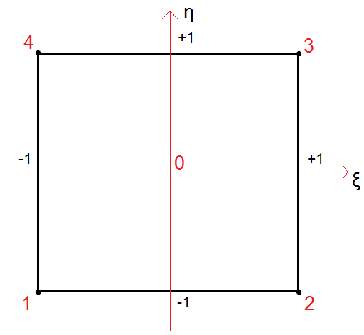
$N_{1} \left(ξ;η\right)= \frac{( 1- ξ)(1- η)}{4}$
Caratteristiche principali diquesta funzione sono:
- ξ₁ = -1
- η₁ = -1
Andando a sostituire nell’ equazione precedente otteniamo:
$$N_{1} \left(ξ1;η1\right)=1$$
Se invece calcolo N1 sul nodo 2 ottengo
- ξ₂ = +1
- η₂ = -1

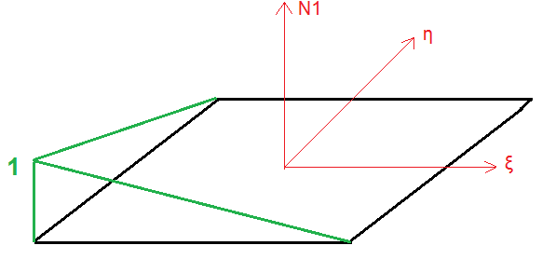
Allora al numeratore avrò valore nullo. Quindi la mia equazione associata al nodo 1 calcolata nel nodo 2 si annulla come anche nel nodo 3 e al nodo 4. Allora tutti i punti sul lato 3-2 e su quello 3-4 annullano il nostro termine N1 e vale uno soltanto al punto 1.
Possiamo allora andare a vedere come varia sul lato 1-2 sul quale la nostra funzione è lineare e dipendente da ξ e sul lato 4-1 la nostra funzione N1 risulta lineare in η. Mi sono quindi accorto che bloccando una delle due variabili N1 risulta lineare nell’ altra. Viceversa se mi muovo sulla diagonale mi accorgo che non è il luogo dei punti dove ho valore costante e ottengo:
$$N_{1} \left(ξ;ξ\right)= \frac{{( 1- ξ)}^{2}}{4}$$

Così mi accorgo che questa funzione assume un valore costante solo se mi muovo a ξ e η costanti. Tale funzione viene definita BILINEARE cioè ho due variabili dipendenti e se mi muovo una alla volta ho variazione lineare, altrimenti risulta quadratica. Il caso bilineare è un sottoinsieme del caso quadratico più generale.
Se proviamo a ricavarci una funzione che valga per ognuno dei nodi che stiamo considerando possiamo scrivere:
$$N_{1,2,3,4}\left(ξ;η\right)= \frac{( 1± ξ)(1± η)}{4}$$
Tale equazione vale per ogni coordinata ξ e η ed in particolare vale la sommatoria
$\sum_{i=1}^{4}{ N_{i }(ξ ; η})=1$ sono quindi in grado di effettuare una media pesata.

A questo punto queste funzioni le uso come funzioni peso per calcolare le coordinate dei punti all’ interno dei nodi, e per semplicità le uso in un sistema x, y, z piccoli esclusivamente tramite una matrice di trasformazione per passare dalle coordinate globali a locali o viceversa.
$\begin{matrix}r_{X} & s_{X} & n_{X} \\ r_{Y} & s_{Y} & n_{Y} \\ r_{Z} & s_{Z} & n_{Z}\end{matrix}$ . $\begin{matrix}x \\ y \\ z\end{matrix}$ + $\begin{matrix}X_{0} \\ Y_{0} \\ Z_{0}\end{matrix}$ = $\begin{matrix}X \\ Y \\ Z\end{matrix}$
Dove gli elementi della prima matrice sono le componenti degli assi grandi sugli assi del sistema locale.
Supponendo di conoscere la posizione e gli spostamenti dei nodi, nel sistema locale:
$$\overline{x}={\left[x_{1},x_{2},x_{3},x_{4}\right]}^{T} \overline{y}={\left[y_{1},y_{2},y_{3},y_{4}\right]}^{T} \overline{z}={\left[z_{1},z_{2},z_{3},z_{4}\right]}^{T}$$
$$\overline{u}={\left[u_{1},u_{2},u_{3},u_{4}\right]}^{T} \overline{v}={\left[v_{1},v,v_{3},v_{4}\right]}^{T} \overline{w}={\left[w_{1},w_{2},w_{3},w_{4}\right]}^{T}$$
$$\overline{θ_{x}}={\left[θ_{x1},θ_{x2},θ_{x3},θ_{x4}\right]}^{T} \overline{θ_{y}}={\left[θ_{y1},θ_{y2},θ_{y3},θ_{y4}\right]}^{T}$$
Le incognite del nostro sistema saranno gli spostamenti e le rotazioni dei nodi, secondo il sistema globale, di tutti i nodi del modello.
Per ogni nodo sono definite 4 funzioni di forma (base-nodo);
Ogni nodo ha 6 gradi di libertà nello spazio (5 + 1 di drilling);
6 x 4 ben 24 funzioni di forma del modello.
Qualora avessimo un elemento quadrilatero otto nodi (anche con nodi centro-lato)

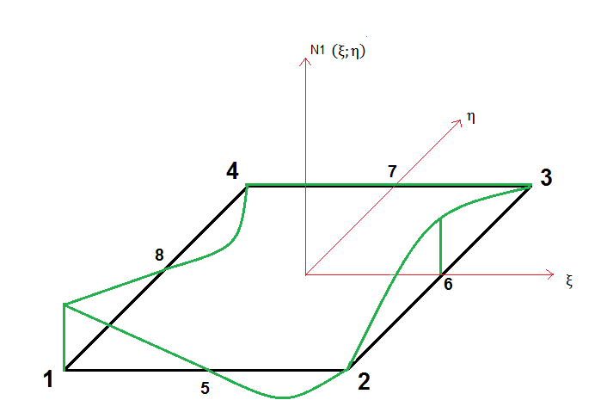
Sia avranno 8 x 6gdl, 48 funzioni di forma (anche dette di peso); la cui legge passerà da bi-lineare a bi-quadratica.
Le funzioni di forma ci servono per fare le Interpolazioni.
È possibile ottenere il valore della funzione desiderata sul punto dell’elemento, a partire da una media della stessa funzione, calcolata ai nodi, pesata dal valore che il punto $\left(ξ,η\right)$ assume nelle 4 funzioni di forma. In questo caso, è bene ricordare che, il punto $\left(ξ,η\right)$ corrisponde biunivocamente con il punto dell’elemento.
$$Χ\left(ξ,η\right)=\sum_{i=1}^{4}{\left(N_{i}\left(ξ,η\right)∙X_{i}\right)}$$
La denominazione “Isoparametrico” dell’elemento sta a dire che vengono utilizzati gli stessi “pesi”(funzioni di forma/interpolazione) per le posizioni(coordinate), spostamenti e rotazioni dei punti dell’elemento.
Noti gli spostamenti per ogni punto $\left(ξ,η\right)$:
$$U\left(ξ,η\right)=\sum_{i=1}^{4}{\left(N_{i}\left(ξ,η\right)∙U_{i}\right)}$$
$$V\left(ξ,η\right)=\sum_{i=1}^{4}{\left(N_{i}\left(ξ,η\right)∙V_{i}\right)}$$
$$W\left(ξ,η\right)=\sum_{i=1}^{4}{\left(N_{i}\left(ξ,η\right)∙W_{i}\right)}$$
Per la teoria della piastra ci possiamo ricavare le deformazione membranali: (derivando gli spostamenti)
$${\overline{ε}}_{z}=\frac{δu}{δx} { \overline{ε}}_{y}=\frac{δv}{δy}{ \overline{γ}}_{xy}=\frac{δv}{δx}+ \frac{δu}{δy}$$
Mentre dalla derivazione delle rotazioni $\left(θ_{x},θ_{y}\right)$ ottengo le 3 curvature: (come riportato sulla guida di MM)
$$K_{x}=\frac{δθ_{x}}{δx} K_{y}=\frac{δθ_{y}}{δy} K_{xy}=\frac{δθ_{y}}{δy}-\frac{δθ_{x}}{δx}$$

